XXXII JORNADAS ARGENTINAS DE BOTÁNICA

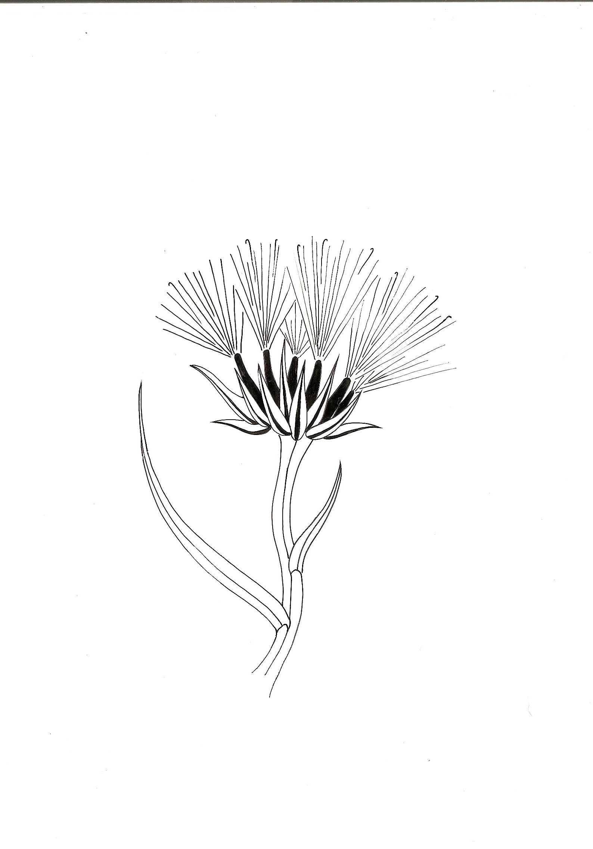
Sociedad Argentina de Botánica

NOMBRE Y APELLIDO:

INSTITUCIÓN:

DIRECCIÓN POSTAL:

E-MAIL: /FAX:

SESIÓN: Si presenta trabajo tildar el área a la que corresponda
- [ ] Ficología
- [ ] Micología y Liquenología
- [ ] Briología
- [ ] Pteridología
- [ ] Gimnospermas
- [ ] Dicotiledóneas
- [ ] Monocotiledóneas
- [ ] Paleobotánica y Palinología

- [ ] Flora y Vegetación
- [ ] Conservación y Jardines Botánicos
- [ ] Etnobotánica y Botánica Económica
- [ ] Citología, Biología Molecular y Genética
- [ ] Fisiología
- [ ] Fitoquímica
- [ ] Biología Reproductiva
- [ ] Informática
- [ ] Recursos Genéticos

Las siete primeras sesiones abarcan las siguientes subdisciplinas: Morfología, Morfogénesis, Anatomía, Taxonomía, Filogenia y Evolución.

El pago de inscripción deberá efectuarse mediante una de las siguientes alternativas:

- Al delegado de la SEDE correspondiente.

- Depósito en la cuenta de la SAB: Citibank 024 3656 044, CBU: 0167777-10000243656044-6, Banco Nación Sucursal 2170 (Cuenta Corriente Especial: 30081726/1, CBU: 01100303-40003008172612), remitiendo copia del comprobante del depósito al tesorero. Recordamos que esto último es imprescindible ya que en los resúmenes de los Bancos no figura el nombre de la persona que realiza el depósito.
- Giro postal con destino a Correo Argentino sucursal La Plata sede Central (avisar por e-mail al tesorero al hacer el depósito).

